Урок

Арифметические и строковые выражения
- Повторение
Вспомнить, какие типы переменных бывают и выполнить задание(«С:\Задания \Задачи по теме Переменная»)
2.Изучение темы Арифметические и строковые выражения.
1. Арифметические выражения.
Запись в VB | Арифметические операции | В состав арифметических выражений могут ходить переменные числового типа и числа; над переменными и числами могут производиться различные арифметические операции, а также математические операции, выраженные числами.  Пример: S=V*T+A*T^2/2
А + В | Сложение А и В
А – В | Вычитание В из А
А * В | Умножение А на В
А / В | Деление А на В
А \ В | Целочисленное деление А на В
А ^ В | Возведение А в степень В
- Строковые выражения.
Строками являются любые последовательности символов, заключенные в кавычки («информатика», «2000», «2*2») Над переменными и строками может производиться операции конкатенации, которая объединяет строки или значения строковых переменных в единую строку. | Пример:  Dim strA as string  StrA=”форма”  Значение выражения «ин» + StrA + «тика» (или «ин» & StrA & «тика») - «информатика»
Проект «Арифметические выражения»
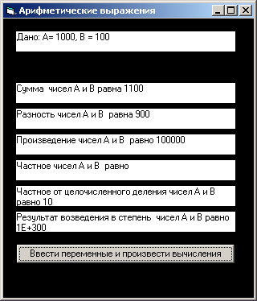
1. Создать новый проект. Разместить на форме 7 меток и пять кнопок. Присвоить им имена Label1, Label2, Label3, Label4, Label5, Label6, Label7, cmdCalc.
- Объявить две глобальные переменные типа Integer с именами A и В, а также переменные для записи результатов вычисления:
Sum-сумма
Razn-разность
Proizv-произведение
Divi-частное
ZDiv-частное от целочисленного деления
Stepen-результат возведения в степень
Тип переменных определите самостоятельно.
- Для кнопки ввести программный код процедуры cmdCalc _Click, позволяющую с клавиатуры вводить значения переменных (функция InputBox) и производящую арифметические действия и записывающую данные и результат в метки.
Private Sub cmdCalc _Click()
A = InputBox("Введите значение переменной А")
…
Sum = A + B
…
Label1.Caption = "Дано: À= " & A & ", B = " & B
Label2.Caption = "Сумма чисел А и В равна " & Sum
…
End Sub
- Дополнительное задание
Разработайте программу вычисления факториала 5.

